Министерство науки и высшего образования Российской Федерации

федеральное государственное бюджетное образовательное учреждение высшего образования

«Российский экономический университет имени Г.В. Плеханова»

**МОСКОВСКИЙ ПРИБОРОСТРОИТЕЛЬНЫЙ ТЕХНИКУМ.**

Специальность: 09.02.07 Информационные системы и программирование

Квалификация: Программист

ОТЧЕТ

ОСНОВЫ ПРОЕКТИРОВАНИЯ БАЗ ДАННЫХ

Листов: 4

|  |  |
| --- | --- |
| Выполнил студент  Группы П50-3-22  Кирилов Дмитрий Сергеевич  «____» _________ 2023 года | Проверил преподаватель  _______Е.М.Парамонова  «____» _______2023 года |

Москва 2023

**Цель работы:** создать ER модель собственной базы данных из предыдущей практической работы, с помощью сайта visual-paradigm.com, используя последнюю, то есть третью, нормализованную форму таблицы.

**Ход работы:**

**1 этап:** Создание логической модели данных

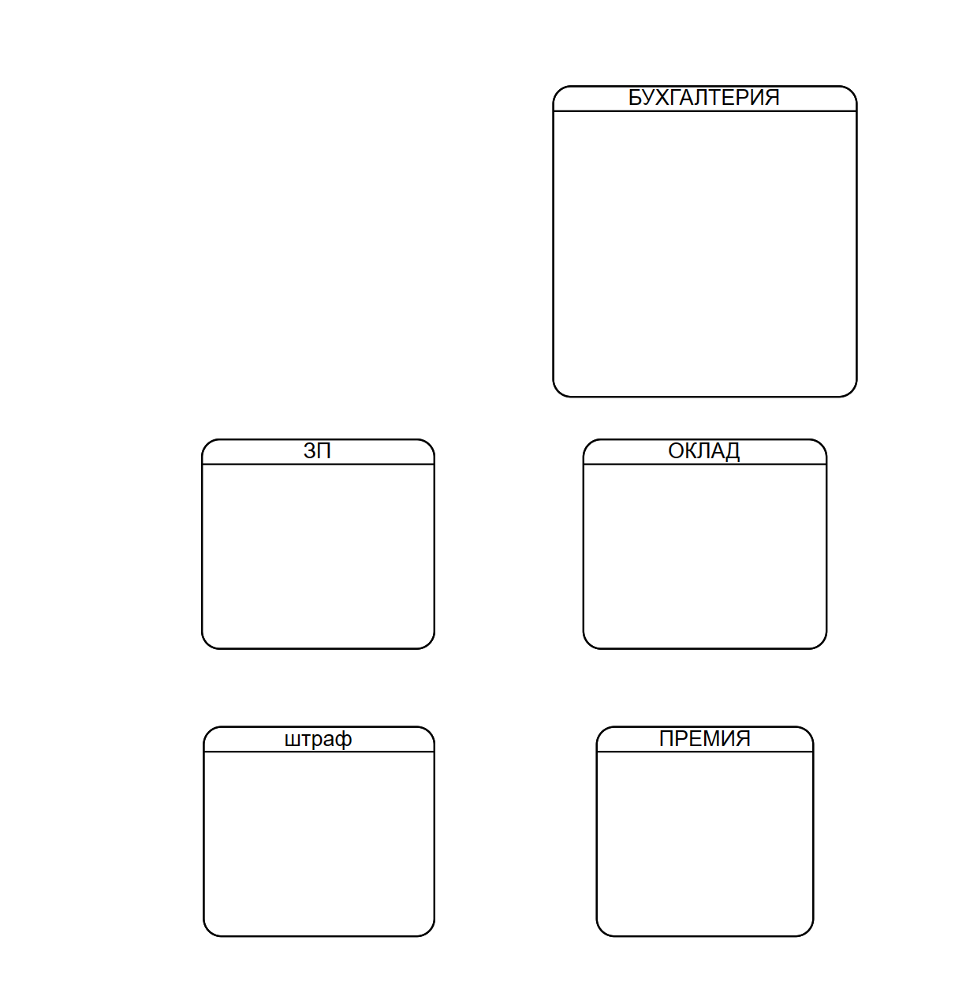

Рисунок 1. Создание логической модели данных

**2 этап:** заполнение табличек данными и постройка их связи выравнивание по цветам

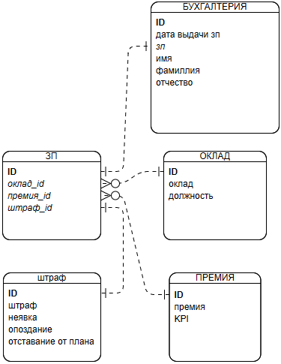

Рисунок . Заполнение табличек данными

**3 этап:** Создание Физической модели данных

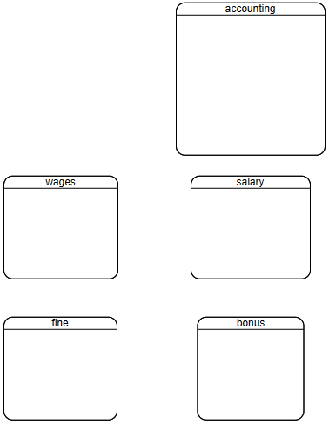

Рисунок . Создание Физической модели

**4 этап:** заполнение табличек данными и постройка их связи выравнивание по цветам

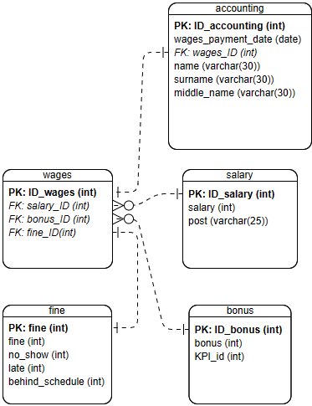

Рисунок . Заполнение табличек данными

**Вывод:** была создана ER модель собственной базы данных из предыдущей практической работы, с помощью сайта visual-paradigm.com, используя последнюю, то есть третью, нормализованную форму таблицы.